Lab 1a – Mô phỏng mạng máy tính trên Windows
Nguyễn Thị Mỹ Nhân
2100002569

Bài tập 2:
Chụp ảnh màn hình máy ảo Windows Server đang chạy
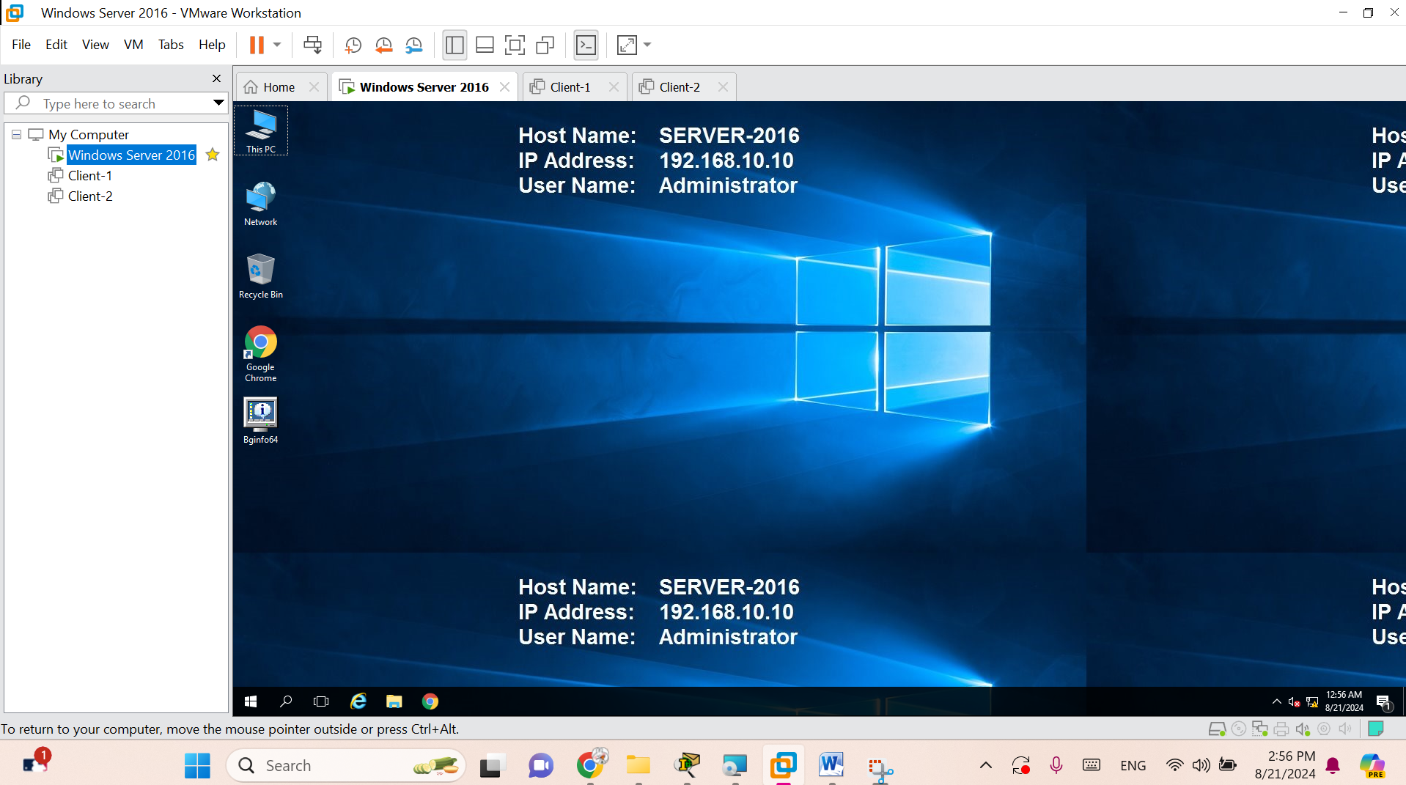
- Bài tập 3:
Chụp ảnh cấu hình phần cứng (Hardware / Devices) của 2 máy ảo

